一．模型大小
文件名称 | 长 | 划分 | 宽 | 划分 | 高 | 划分
ab.qui | 4.5 | 10 | 0.1 | 3 | 0.2 | 4
c.qui | 16 | 30 | 0.1 | 3 | 0.2 | 4
d.qui | 0.1 | 3 | 10 | 20 | 0.2 | 4

正十六边形：半径为2.5的内接正十六边形 高2.6
长方体： 长：3.917（pi*2.5/2） 宽：3.917 高2.6
二．模型形状图
长方体 4814个面元
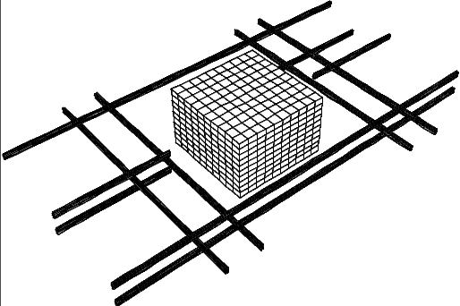
正六边形侧面的柱形 5326个面元
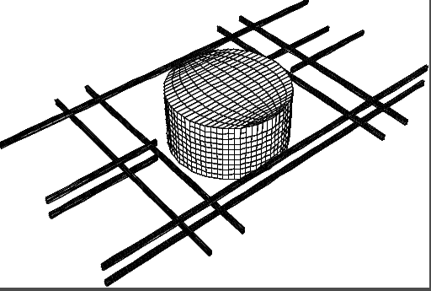
- 模型数据
长方体：
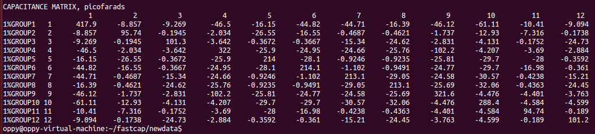
正24边形侧面的柱形：
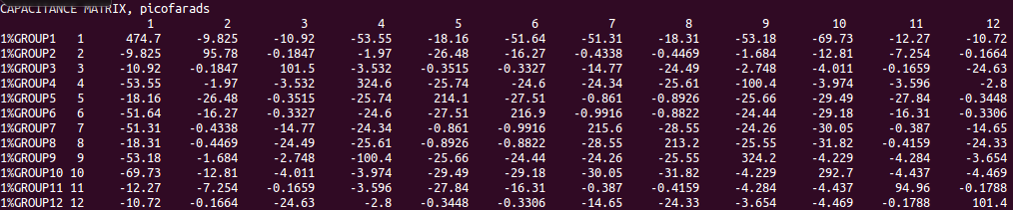
正16边形侧面：之前的样例
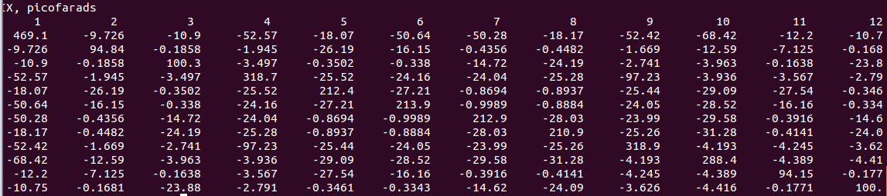
导体标号对应导体：
1-12：TSV，A，B，C，D，E，F，G，H，I，J，K[TSV等导体对应老师提供的文档！]
四．数据统计
观察到一点问题，明天下午找老师讨论一下。目前：24边形和32边形和40边形都可以画出来了，但比较累了，下午找您确定可以之后，就统计详细数据。祝好！

